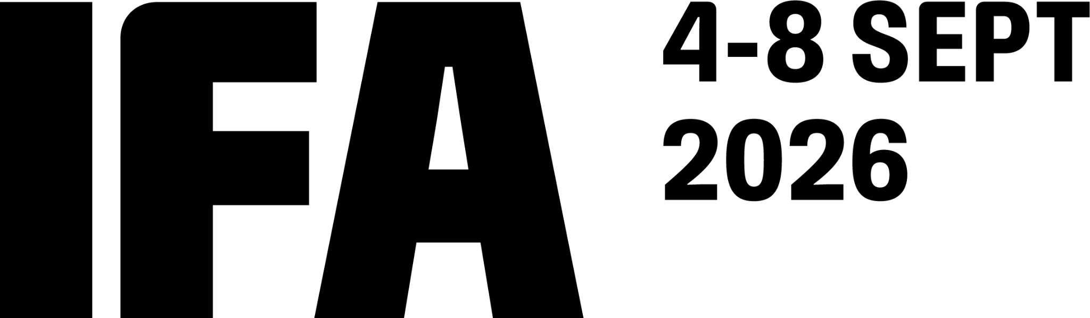
Pressemitteilung

IFA Media Days 2026 gestartet: : The future is nowBerlin, 02. September 2026 – Die IFA Berlin, das weltweit größte Event für Consumer Electronics, Home Appliances und Future Tech, startet diesen Freitag. Mit der Opening Press Conference der Veranstalter begannen heute die Media Days. Zum Auftakt rückte Leif Lindner, CEO der IFA Management, die rasante Entwicklung von künstlicher Intelligenz und Robotik sowie deren Auswirkungen auf Wirtschaft, Gesellschaft und Alltag in den Mittelpunkt. Carine Chardon, Geschäftsführerin der GFU Consumer & Home Electronics GmbH, erläuterte die globale Entwicklung und Trends der Technischen Konsumgüter-Branche.

KI verändert den Alltag und schafft neue Märkte

In seiner Eröffnungsrede beschrieb Leif Lindner eine technologische Entwicklung, die schneller voranschreitet als frühere industrielle Umbrüche. Künstliche Intelligenz lerne inzwischen nicht mehr nur, Inhalte zu erstellen und komplexe Aufgaben zu lösen. Sie beginne zunehmend, in der physischen Welt zu agieren. Gleichzeitig ziehen kleinere und energieeffizientere KI-Modelle direkt in Smartphones, Fahrzeuge, Haushaltsgeräte und weitere Alltagsprodukte ein.

„Die Zukunft ist nicht länger etwas, das irgendwo am Horizont liegt. Die Zukunft ist jetzt. Technologie allein schafft jedoch noch keinen Fortschritt. Erst wenn Menschen sie verstehen, ausprobieren und mitgestalten können, entfaltet sie ihr Potenzial. Genau dafür steht die IFA: Wir machen Innovationen erlebbar und schaffen Orientierung in einer Zeit, in der sich Technologie schneller verändert als je zuvor“, sagt Leif Lindner, CEO der IFA Management.

IFA macht technologische Transformation erlebbar
Auf der IFA können Besucher:innen in den kommenden Tagen erleben, wie KI und Robotik bereits heute eingesetzt werden. Beim RoboCup treten autonome Roboter in Fußballspielen gegeneinander an. Bei „Robots on the Runway“ zeigen humanoide Roboter und Entertainment-Roboter, wie Technologie, Bewegung und Unterhaltung miteinander verschmelzen.
Darüber hinaus bringt die IFA Technologie mit Kultur, Wirtschaft, Politik und Gesellschaft zusammen. Formate wie der Retail Leaders Summit, die neue Retail Innovation Zone, das Smart Living Forum und IFA Next vernetzen internationale Marken, Start-ups, Handel, Forschung und politische Entscheider:innen. Mit IFA Moments, dem IFA Creator Hub und Live-Podcasts im Sommergarten trägt die IFA technologische Debatten zudem über die Messehallen hinaus.
Die IFA erreicht dabei mittlerweile auch die nächste Generation: Jede:r zweite Privatbesuchende ist jünger als 35 Jahre. Rund zwei Drittel der Besucher:innen kommen wiederholt zur IFA.

Globaler Markt für Tech & Durables wächst auf 430,5 Milliarden US-Dollar
Der GFU Consumer & Home Electronics zufolge zeigt sich der globale Markt für Technologie- und Gebrauchsgüter trotz geopolitischer Spannungen, anhaltender Inflation und erheblicher Belastung der Lieferketten widerstandsfähig. Im ersten Halbjahr 2026 stieg der weltweite Umsatz (ohne Nordamerika und Russland) um 6,0 Prozent auf 430,5 Milliarden US-Dollar.
Währungsbereinigt fiel das Wachstum mit 2,4 Prozent moderater aus. Ein Teil des nominalen Umsatzanstiegs ist auf Wechselkurseffekte, insbesondere die Entwicklung des US-Dollars, zurückzuführen. Getrieben wird das Wachstum vor allem von Premium-Produkten, die einen klaren Mehrwert und Entlastung für den Alltag bieten. Verbraucher kaufen in vielen Kategorien bewusster und behalten Geräte länger. Gleichzeitig sind sie bereit, für innovative Funktionen, bessere Leistung und Komfort mehr zu investieren.
Die globalen Machtverhältnisse verschieben sich
Zu den globalen Wachstumstreibern gehören die aufstrebenden Länder Asiens außerhalb Chinas, die im ersten Halbjahr ein zweistelliges Wachstum von 12 Prozent verzeichneten. Im Zuge der Diversifizierung globaler Lieferketten profitieren insbesondere Länder aus Südostasien, die sich als Exporteure von KI-Technologie und Hardwarekomponenten etablieren. Auch im Nahen Osten und in Afrika ist eine positive Entwicklung zu beobachten, mit einem Markt-Anstieg von 15 Prozent im 1. Halbjahr.
Haushalt-Kleingeräte führen die Marktdynamik weiter an
Erneut erwiesen sich Elektro-Haushaltkleingeräte als besonders dynamisch. Sie führten im ersten Halbjahr den „Tech & Durable“ Markt mit einem Wachstum von 5% an. Telekommunikationsgüter folgten mit +4% globalem Wachstum, und Consumer Electronics mit +2 %.
Auf Produktebene entwickelten sich etwa freistehende „Space-Fit”-Kühlschränke, die sich optisch und funktional in moderne Küchen integrieren lassen, besonders positiv, außerdem Waschmaschinen mit Dampf-Reinigungsmodus, Espresso-Siebträgermaschinen, Saugroboter und AI-PCs mit integrierten Prozessoren für lokale KI-Anwendungen, sowie Fernseher mit einer Bildschirmdiagonale von 75 Zoll oder größer.
Drei Zukunftsthemen prägen die nächste Wachstumsphase
Als zentrale Wachstumspotentiale für 2026 zeichnen sich Produkte mit künstlicher Intelligenz, alltagserleichternde Robotik und Wearables der nächsten Generation ab.
„Der Markt ist stärker, als es die Stimmung vermuten lässt. Entscheidend für Wachstum sind gezielte Innovationen, die den Alltag der Verbraucher erleichtern, Energie-effizient agieren oder neue Nutzungsmöglichkeiten eröffnen. Die Zukunft des technischen Konsumgütermarktes ist damit nicht nur technologisch geprägt, sondern vor allem auch von der Fähigkeit, Innovation in konkrete Alltagserleichterung zu übersetzen. Alle diese Themen und dazugehörigen Produkte und Entwicklungen sind in den kommenden Tagen auf der IFA 2026 zu bestaunen und entdecken“, erklärt Carine Chardon, Geschäftsführerin der GFU Consumer & Home Electronics GmbH.
Ausblick: Die IFA Highlights am Donnerstag
Auch am zweiten Tag der Media Days, Donnerstag, 3. September 2026, erwarten Besucher:innen zahlreiche Keynotes, Produktneuheiten und Live-Erlebnisse. Alle Highlights für den morgigen Tag finden Sie hier: IFA Programm für den 3. September 2026.
Über die IFA Berlin
Die IFA Berlin ist das weltweit größte Event für Consumer Electronics, Home Appliances und Future Tech und feiert über ein Jahrhundert Innovation. Seit 1924 ist die IFA Berlin die führende globale Plattform, auf der Technologieführer, Innovatoren und Branchenexperten zusammenkommen, um bahnbrechende Produkte zu präsentieren und die Zukunft der Unterhaltungselektronik und Home Appliances zu gestalten. Die Veranstaltung findet jedes Jahr im September in Berlin statt.
Weitere Informationen zur IFA Berlin 2026: www.ifa-berlin.com/de/
Hier gibt es IFA auf die Ohren (Innovation For All - The IFA Podcast): open.spotify.com
Kontakt IFA
IFA Berlin Presseabteilung
press@ifa-management.com
Sonja May
Director PR & Corporate Communications
s.may@ifa-management.com
Thalissa-Jennifer Klaps
PR Manager
t.klaps@ifa-management.com
Vivien Gilow
PR Manager
v.gilow@ifa-management.com
Kontakt GFU Consumer & Home Electronics
Marie-Charlotte von Heyking
Head of Public Relations & Analytics
marie.vonheyking@gfu.de

Global Tech & Durables Trends Report. NIQ powered by GfK Intelligence. Januar-Juni 2026.

